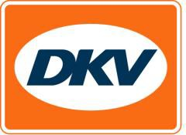
DKV élargit son réseau d’approvisionnement en GNL à 100 stations

Ratingen, le 20 octobre 2020 - Le prestataire de services de mobilité DKV vient d’élargir son réseau d’approvisionnement en GNL à 100 stations et atteint ainsi un jalon important. Le réseau s’étend désormais sur six pays européens et fait de DKV le prestataire du plus vaste réseau GNL d’Europe.

Le gaz naturel liquéfié produit 28% d’émissions de CO2 de moins que les carburants traditionnels. De ce fait, beaucoup de pays proposent des avantages fiscaux aux transporteurs qui utilisent du GNL. Ce carburant alternatif intéresse donc de plus en plus de transitaires européens.

« En amenant notre réseau GNL à 100 stations, nous sommes en mesure de proposer à nos clients, et plus spécialement à ceux du secteur du fret lourd et des trajets de longue distance, une alternative durable aux carburants traditionnels. En élargissant en permanence notre réseau d’approvisionnement avec un accent fort sur les stations-service multi-énergie, nous avons pour objectif de devenir le premier prestataire de solutions de mobilité durables », explique Sven Mehringer, le directeur général Energies & Services aux véhicules de DKV Mobility.

En fonction de la législation nationale, les conducteurs sont soumis à un processus d’enregistrement et de certification pour le ravitaillement en GNL. De nombreux partenaires GNL proposent aux conducteurs de se familiariser avec le ravitaillement en GNL en toute sécurité par une formation en ligne. DKV Mobility affilie tous les ans quelque 5 000 stations-service à travers l’Europe ; elle vient d’amener son réseau global à plus de 60 000 stations.

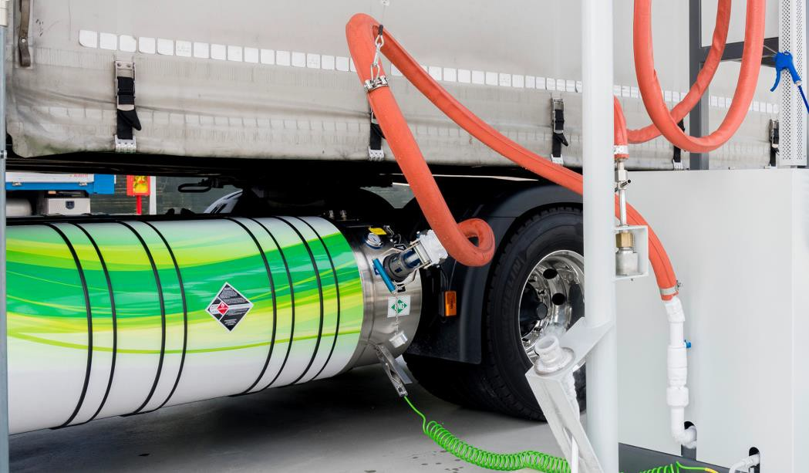
Légende photo :

Le prestataire de services de mobilité DKV élargit son réseau d’approvisionnement en GNL à 100 stations.
(Photo : DKV)

DKV Euro Service
Depuis plus de 85 ans, DKV Euro Service est l’un des principaux prestataires de services de mobilité du secteur des transports routiers et de la logistique. De la prise en charge sans argent liquide à plus de 140 000 points d’acceptation toutes marques confondues au règlement du péage en passant par la récupération de la TVA, DKV propose à ses clients une gamme de services complète leur permettant d’optimiser les coûts et de gérer efficacement leur flotte sur les routes européennes. DKV Euro Service fait partie du groupe DKV MOBILITY SERVICES qui emploie plus de 1200 personnes. En 2019, ce groupe, représenté dans 45 pays, a réalisé un chiffre d’affaires de 9,9 milliards d’euros. A l’heure actuelle, plus de 4,2 millions de cartes et unités de bord DKV sont utilisées chez plus de 230 000 partenaires contractuels. En 2020, la carte DKV a été élue meilleure carte de carburant et de services pour la seizième fois consécutive.

Contacts pour la presse
Chez DKV : Greta Lammerse, tél. : +31 252345665, e-mail : Greta.lammerse@dkv-euroservice.com
Agence de presse : Square Egg Communications, Sandra Van Hauwaert, sandra@square-egg.be, 0497 251816.

